**Муниципальное казенное общеобразовательное учреждение**

**« Эдигейская средняя общеобразовательная школа»**

**Отчет о проведении недели математики в школе.**

(октябрь 2018-2019 уч.год)

"Предмет математики настолько серьёзен,   
что полезно не упускать случаев  
делать его немного занимательным".   
Б. Паскаль

Для успешного овладения учебным материалом большое значение имеет заинтересованность учащихся. Развитие интереса к предмету – одна из основных задач, стоящих перед учителем. Некоторым учащимся вполне достаточно радости, получаемой от решения задачи, примера, чтобы появился интерес к математике. Но есть ученики у которых вызвать интерес к предмету можно лишь, только с помощью дополнительной работы. Одной из форм дополнительной работы является проведение Недели математики.  
Проведение предметных недель в нашей школе стало традицией. В этом году неделя математики в школе проходила В предметной неделе приняли участие учащиеся 5 – 10классов.

**Цели предметной недели:**

* повышение уровня математического развития учащихся, расширение их кругозора;
* развить у учащихся интерес к занятиям математикой;
* углубить представление учащихся об использовании сведений из математики в повседневной жизни;
* показать ценность математических знаний в профессиональной деятельности;
* воспитание самостоятельности мышления, воли, упорства в достижении цели, чувства ответственности за свою работу перед коллективом.

**Задачи предметной недели:**

* совершенствовать профессиональное мастерство педагогов в процессе подготовки, организации и проведения внеклассных мероприятий;
* вовлекать учащихся в самостоятельную творческую деятельность.

**Этапы проведения недели математики.**  
1. Подготовительный этап.

Утверждение плана проведения предметной недели .

Определение основных мероприятий, их форм содержания.

**План проведения Недели математики**

|  |  |  |  |
| --- | --- | --- | --- |
| № п/п | День недели | Название мероприятия | Участники и ответственные |
| 1 | Понедельник | **Открытие «Недели математики»** Устный журнал «Математика и жизнь» | 5-10кл. Аджиева З.М |
| 2 | Вторник | **«День математических ребусов»**  **Конкурс ребусов «Нескучная наука математика».** | 5-7 классы.  Джумалиева Н.М |
| 3 | Среда | **«День математического творчества»** Выпуск стенгазет | 5-8классы |
| Рисунки к задачкам | 5-7 классы |
| 4 | Четверг | Занимательная игра  «**Математический детектив»** | 8-10кл Аджиева З.М |
| 5 | Пятница | **«День математических игр»**  Урок геометрии **«Своя игра»**  Урок -игра **«Веселая математика»** | 7 класс.Джумалиева Н.М  5кл. Давлетова Б.А |
| 6 | Суббота | Урок- игра **«Кто хочет стать миллионером»**  Подведение итогов недели | 9класс.Аджиева З.М |

2.Основной этап.

Предметная неделя  прошла по заранее подготовленному плану. Мероприятия, развивающие логичность, рациональность мышления и смекалку, позволили учащимся расширить знания по предметам, содействовали воспитанию товарищества, чувства ответственности.

В понедельник на линейке дети познакомились с планом проведения недели и учащиеся 9кл под руководством учителя математики Аджиевой З.М провели устный журнал «Математика и жизнь» , где учащимся рассказали о важности науки математики, о её связи с другими науками и провели небольшую викторину. Ну а затем настали дни математических состязаний.

Во вторник учитель математики Джумалиева Н.М провела конкурс ребусов между учащимися 6-7 классов

Хоть в школе и небольшое количество обучающихся, ребята проявили живой интерес к области математики. Им была свойственна природная наблюдательность, изобретательность и творческая активность. Кроме всего прочего – это еще была и возможность проявить себя для каждого, пусть даже неважно успевающего ученика. Математику не зря называют «царицей наук», ей больше, чем какой-либо другой науке свойственны красота, гармония, изящество и точность.

**« День математического творчества»** так назывался третий день недели математики. В конкурсе стенгазет приняли участие 5-8 кл. Дети постарались ярко и красочно оформить свои стенгазеты. Лучшей была признана стенгазета 6 класса. В четверг между сборными командами 8-10 классов состоялась занимательная игра **« Математический детектив»** Цели и задачи игры: показать ценность математических знаний в профессиональной деятельности; воспитание самостоятельности мышления, воли, упорства в достижении цели, чувства ответственности Игра прошла очень увлекательно и живо. Учащиеся 8-10 классов проявили высокую активность. 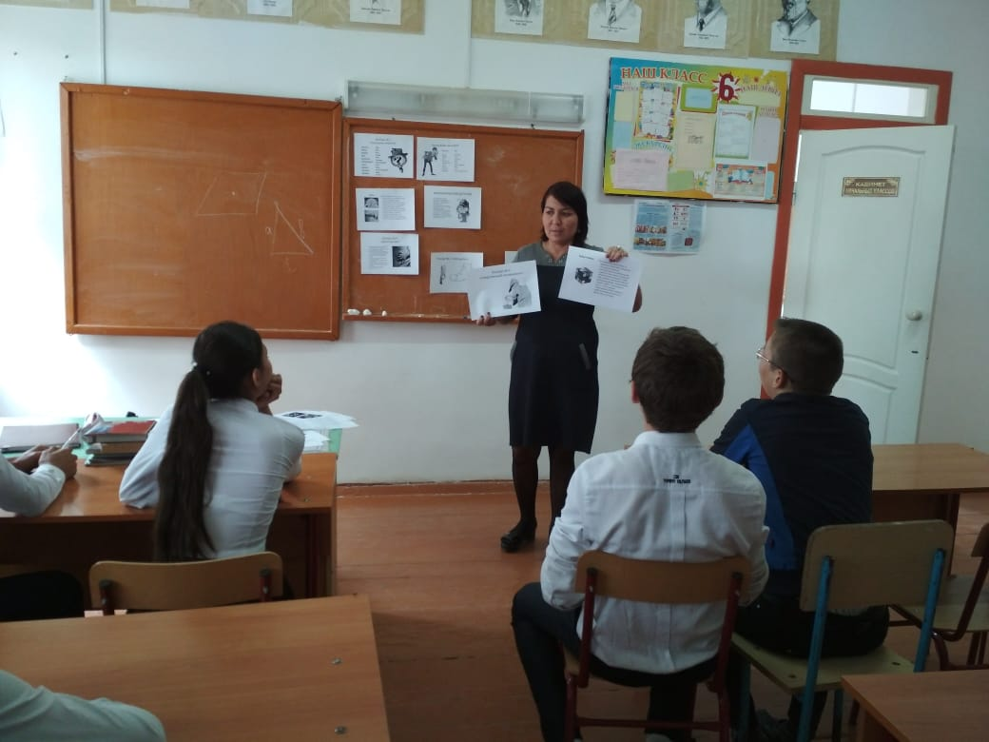

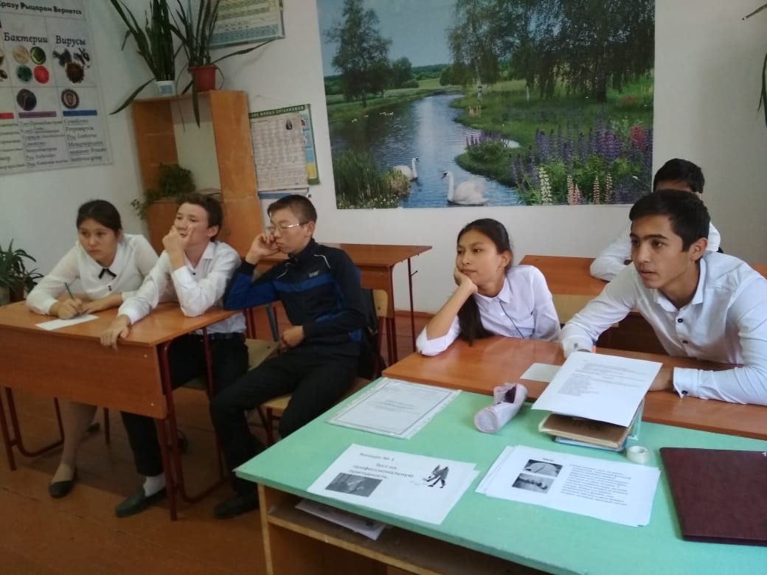

В пятницу в 5 классе Давлетова Б.А провела урок игру «Веселая математика». Урок был проведен в нетрадиционной форме. Дети в поисках отгадок к задачам проходили через различные станции, преодолевали полосу препятствий, отправлялись в виртуальное путешествие по разным странам.

Анализируя , следует отметить, что проведение предметной недели способствует не только углубленному изучению математики в пределах школьного курса, но и развитию личностных качеств обучающихся, активизирует их мыслительную деятельность, способствует появлению у учащихся внутренних мотивов к обучению, к дальнейшему самообразованию, саморазвитию, самосовершенствованию.

**Руководитель ШМО естественно- математического цикла: Аджиева З**